实验二 软件设计

一、实验目的
- 掌握Axure RP软件基本用法；
- 掌握软件体系结构设计；
- 了解常用软件设计模式；

二、实验内容
- 根据以下业务描述，针对“电梯到达某楼层”业务绘制一个顺序图；针对电梯，绘制其状态图。
某企业打算建造一个多层的建筑，其中安装两部电梯，用以运载人员。为此，计划开发一个软件模拟器模拟电梯的运作，以确定它是否能符合公司的需要。
可用的术语包括：电梯井ElevatorShaft、电梯Elevator、楼层Floor、楼层按钮FloorButton、电梯按钮ElevatorButton、楼层的门FloorDoor、电梯门ElevatorDoor、楼层内示意电梯到达的灯Light、电梯内示意电梯到达的铃Bell、乘电梯的人Person。
针对电梯到达某楼层后，各实体之间的交互过程，绘制顺序图。电梯到达楼层后，执行以下动作：
1）向电梯按钮发送“到达”消息，使其状态重置。
2）向电梯铃发送“到达”消息，使其鸣响。
3）向电梯门发送“到达”消息，使其开门。电梯门向楼层门发送“正开门”消息，使其开门。楼层门开门后向电梯乘客发送“已开门”消息，让其中要在该楼层下的乘客出电梯。楼层门还要向等在门外的乘客发送“已开门”消息，让其中有需要的乘客进入电梯。
4）向电梯井发送“到达”消息，电梯井于是向楼层按钮发送“到达”消息，使其状态重置；电梯井还会向楼层的灯发送“到达”消息，使其点亮。
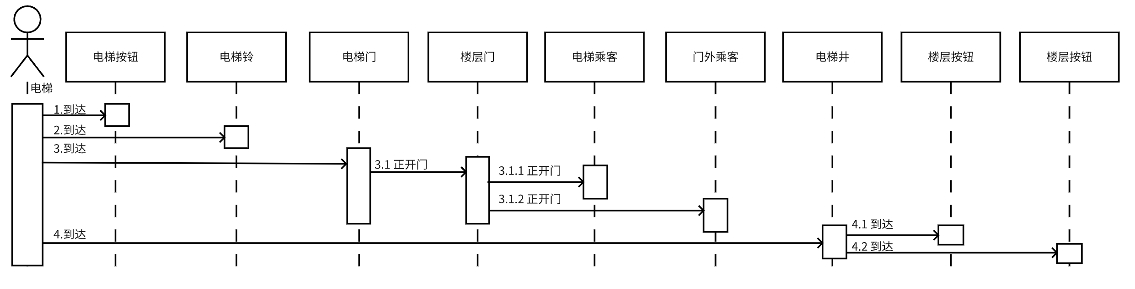
- 根据界面绘制边界类并细化其关联：
随该实验指导书，提供了几个图片，是超星网络学习系统的几个作业布置页面，包括初次加载、选择题、填空题、判断题、保存作业5个操作，请根据第8章所学内容，将这几个界面类及相互关系以类图的形式画出来，如P232图8.2所示。
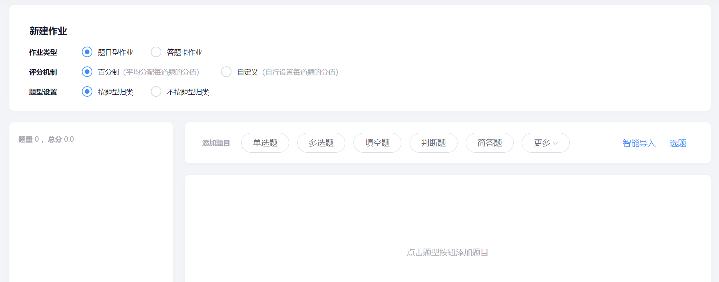
↑P1：初次加载
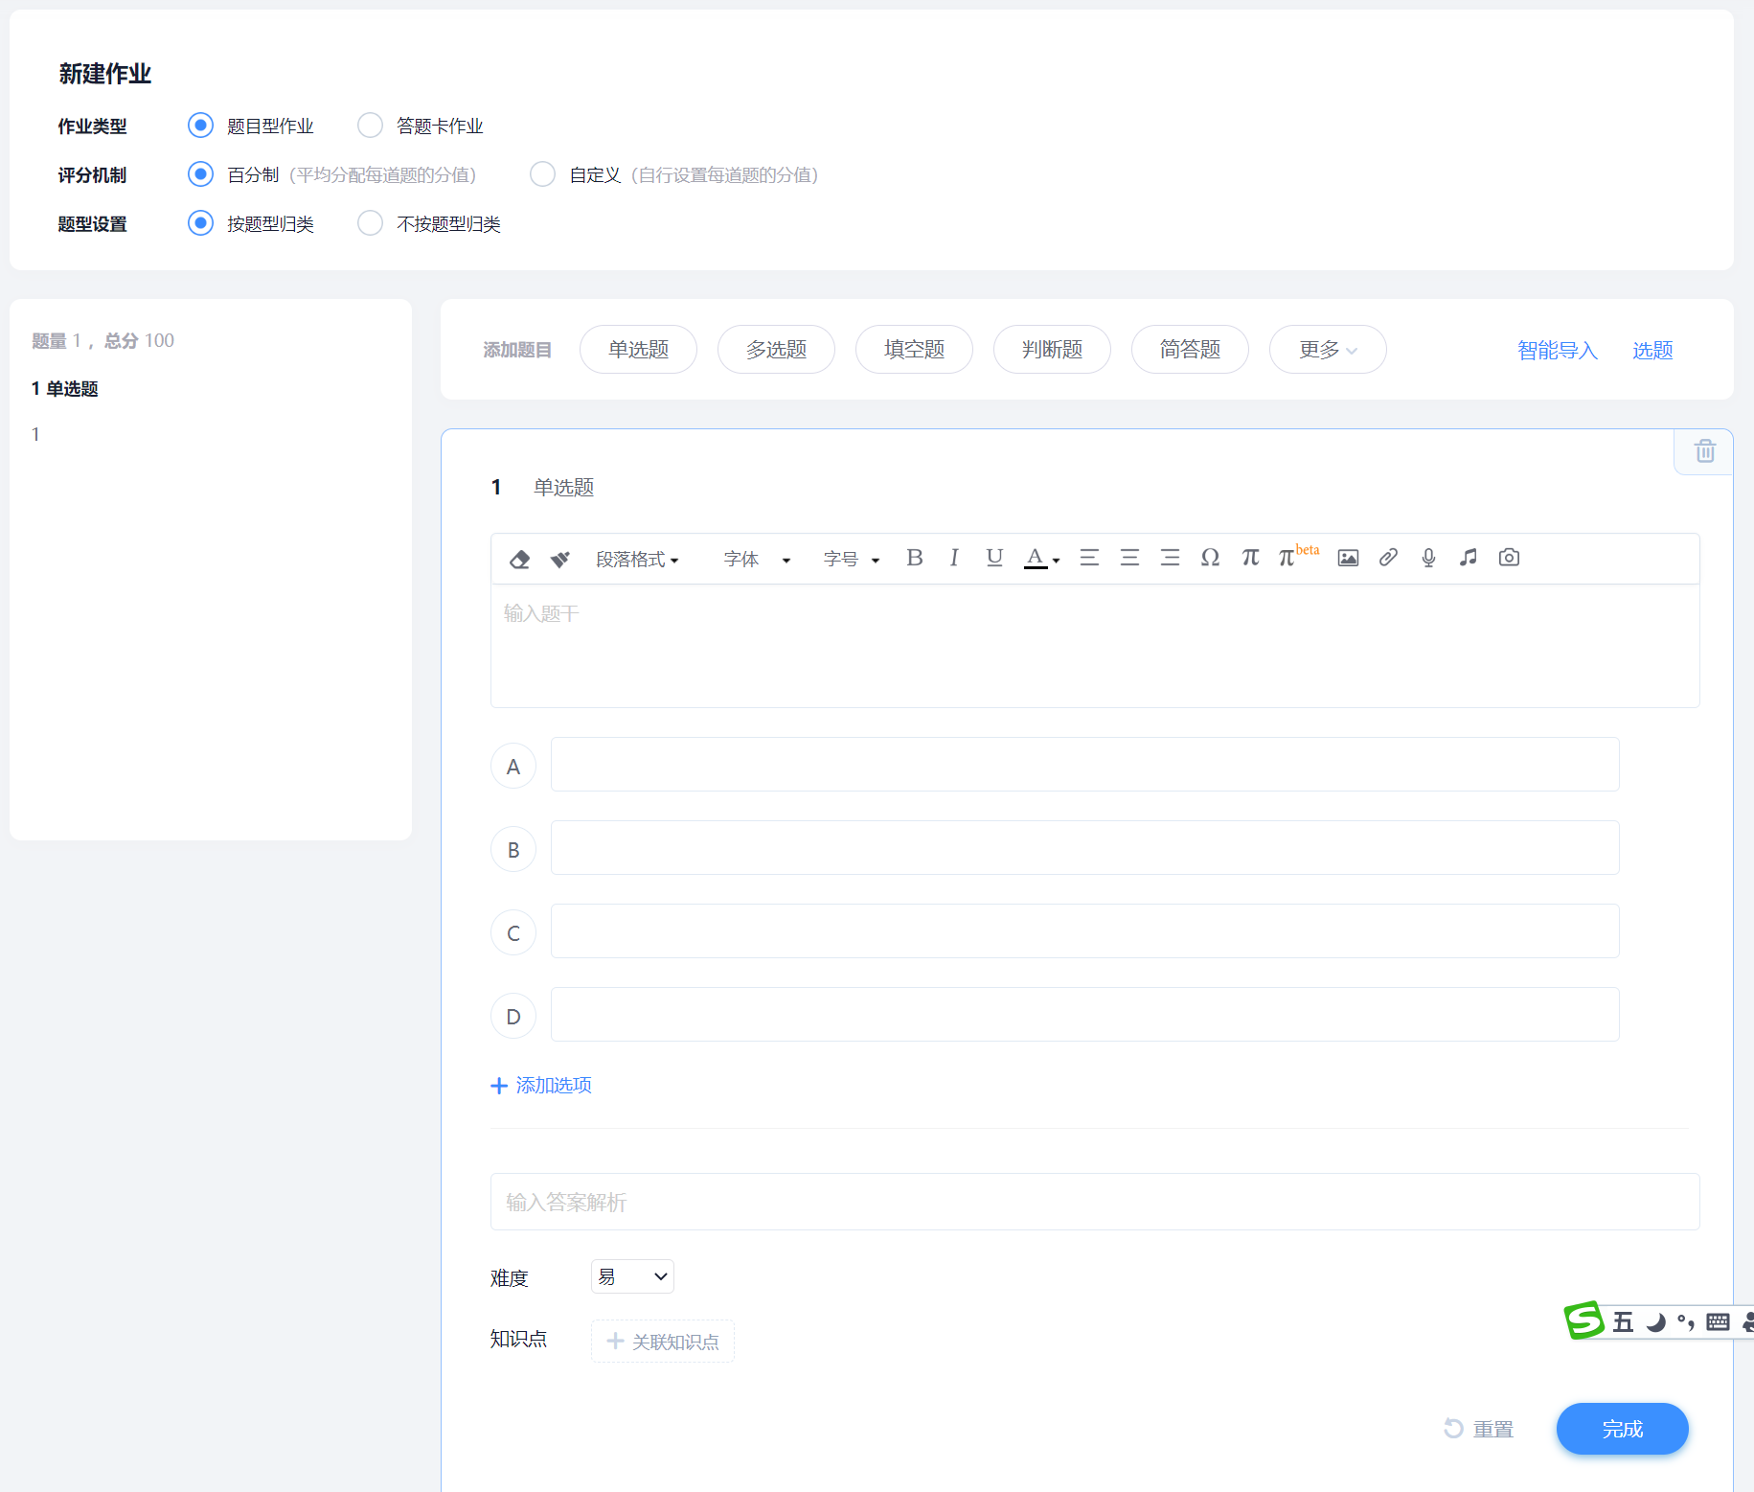
↑P2：单选题
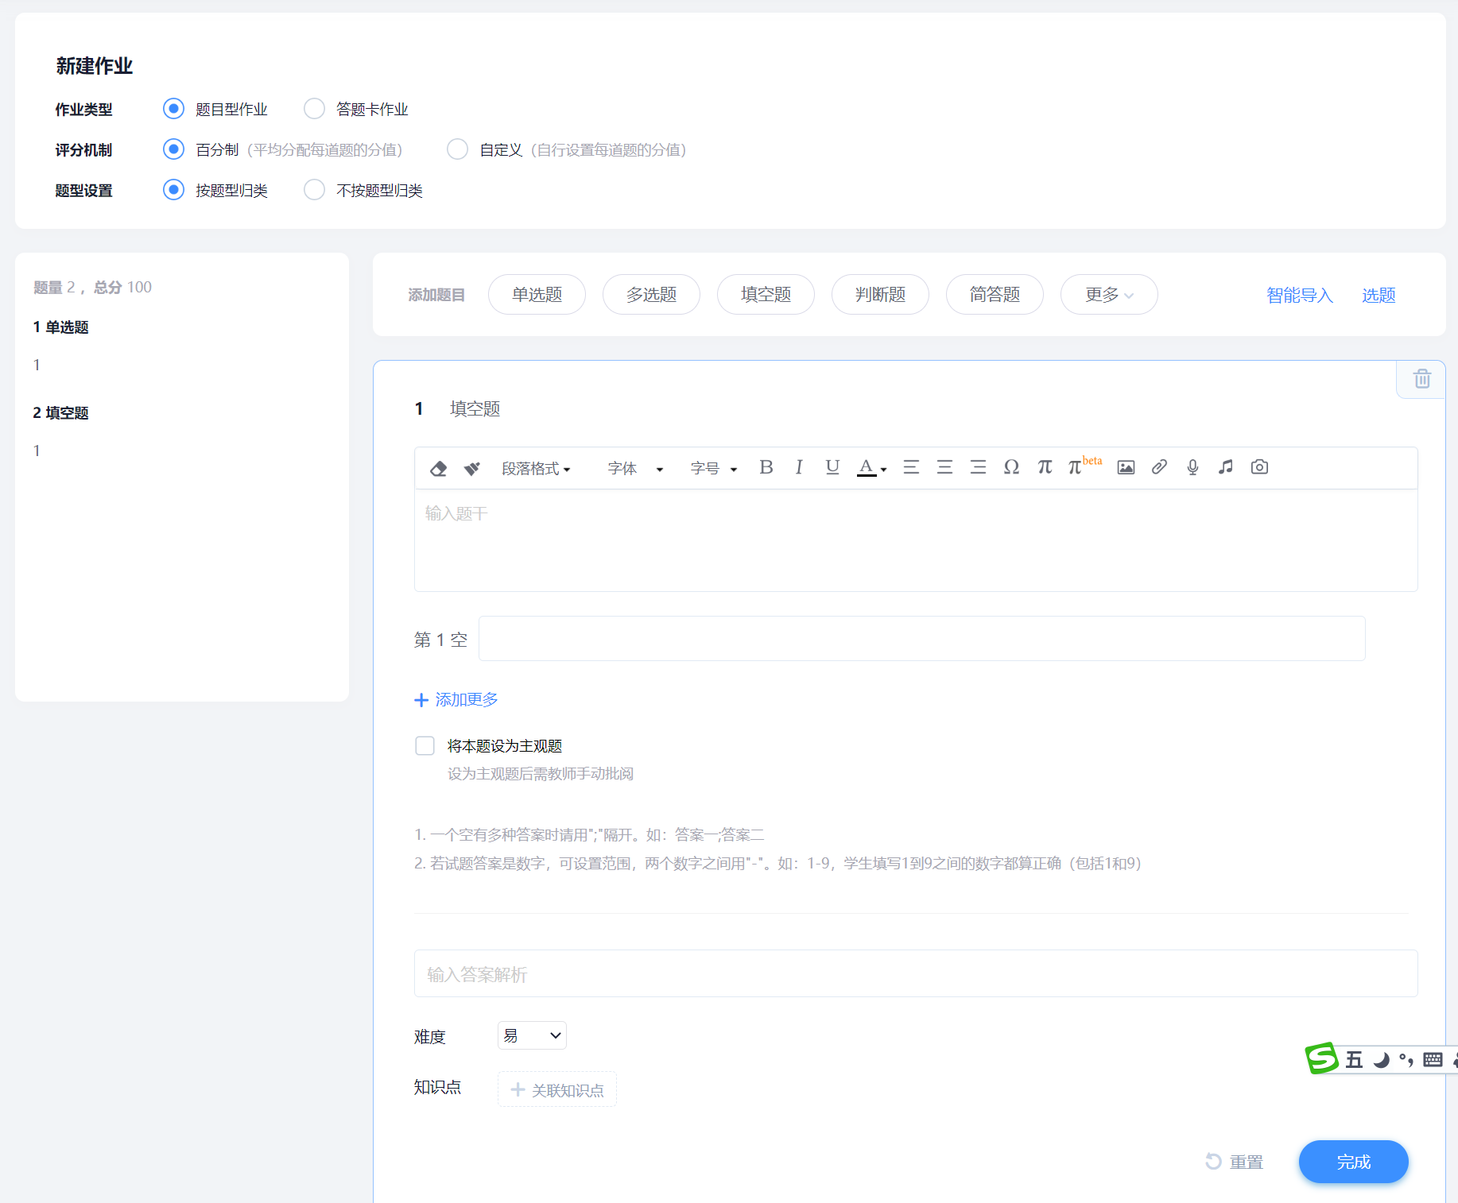
↑P3：填空题
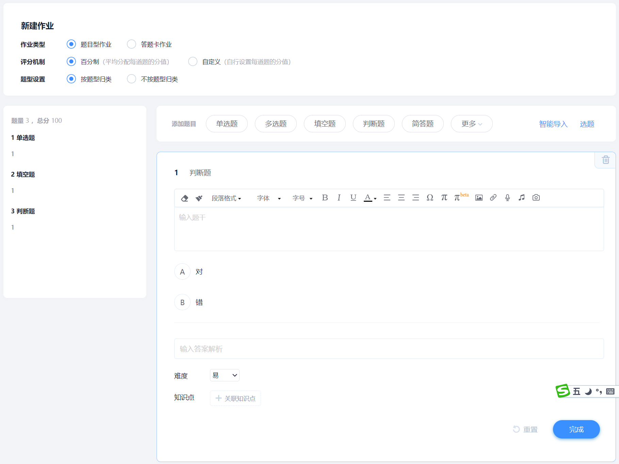
↑P4：判断题


↑P5：保存

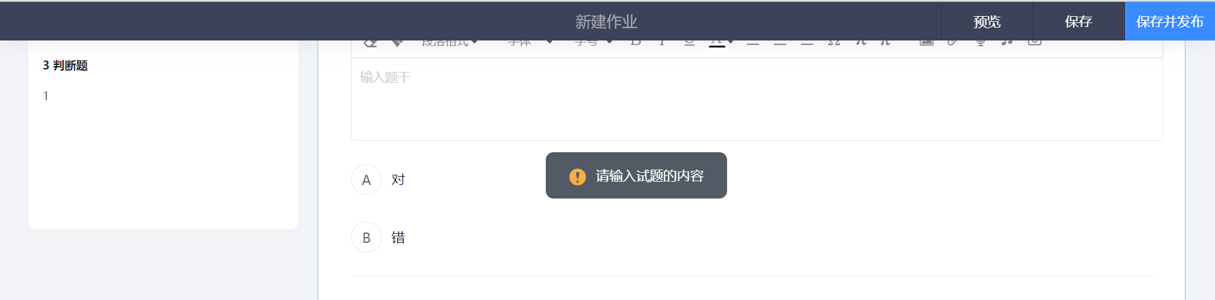
↑P6：警告
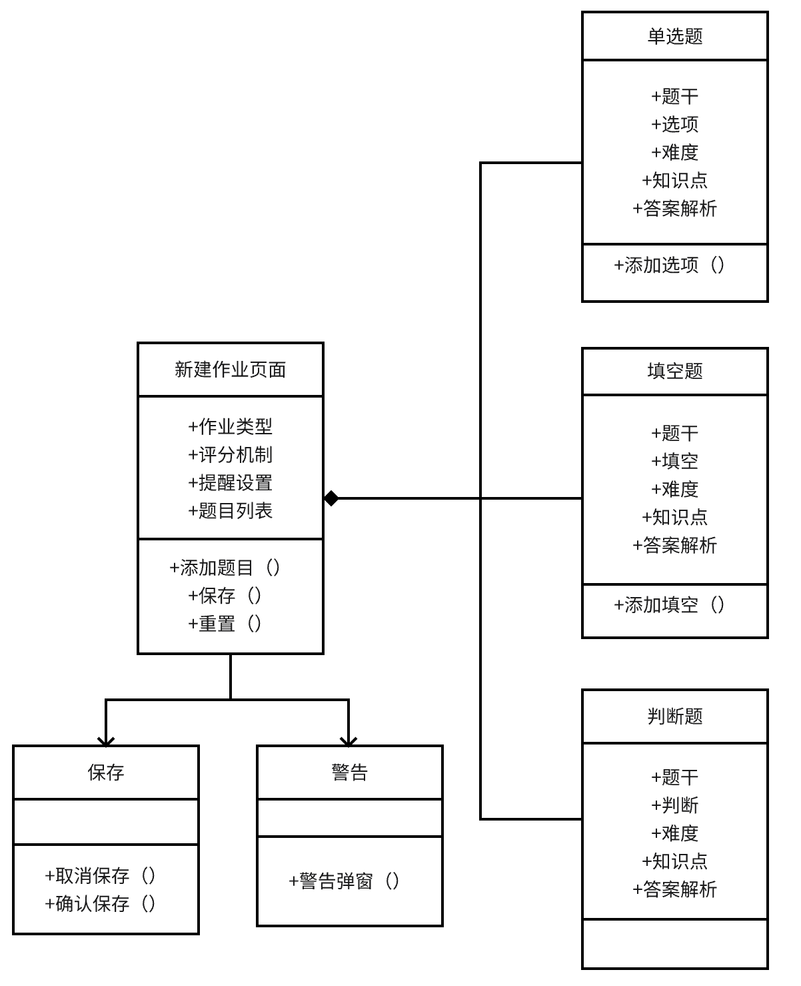
3、利用Axure RP软件模仿练习1中的Web页面（可适当简化，但页面主要元件、功能、界面跳转关系要符合逻辑）
AxureRP 8或9均可（有安装版，有绿色版），软件可以从超星学习通的“课程资料”库中下载下载。
操作过程：
1）新建6个页面，相互的层次关系如下图：
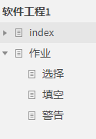
2）建立母版：在左侧母版页，新建一个母版，把几个页面上通用的元件都放上去。
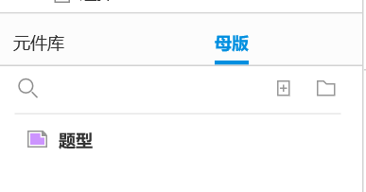
3）布置页面：为各个页面准备各项元件。从元件库中将所需元件拖放到页面上。按照示例页面，设备各项元件的对齐关系和样式。
4）保存并预览：点击菜单“发布>预览”，在浏览器中打开。以后改动该文件并保存后，只要刷新浏览器页面，就可观察到最新的页面。
5）添加交互——页面跳转：选择“选择题”按钮，右侧“新建交互”，动作选“鼠标或手指单击时”，事件选“打开链接”，选择“选择题”页面。其它几种题型类似。完成这一交互后，保存并预览。
6）添加交互——页面跳转：为“保存该题”按钮添加事件。择“保存该题”按钮，右侧“新建交互”，动作选“鼠标或手指单击时”，事件选“打开链接”，选择“P6警告”页面，并“确定”。但实际上，只有题干为空时才会警告，因此需要加上条件，该软件称其为“用例”。鼠标移动至事件上，出现“启用用例”按钮，点击它，弹出对话框
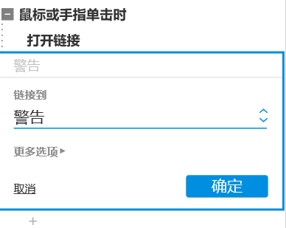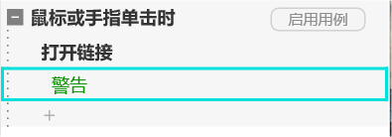
可按如下示例进行设置，实际上就是创建了一个if语句，用于控制上面的页面跳转事件。
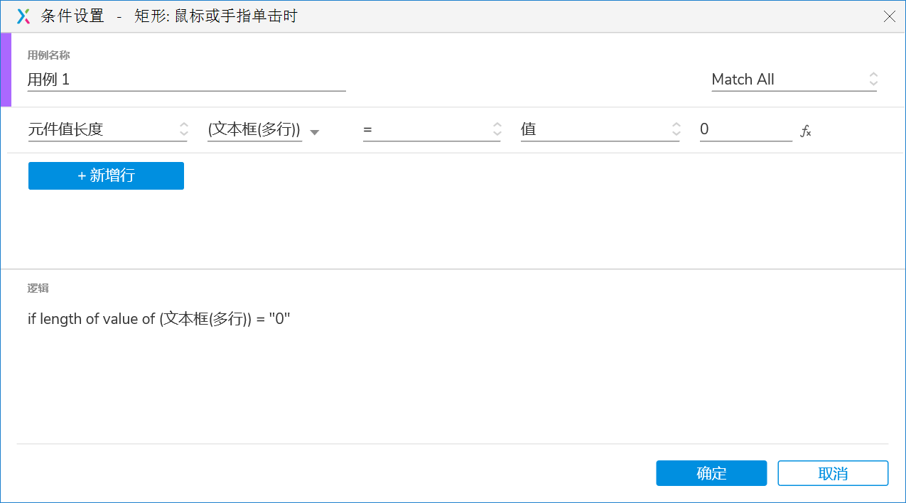
7）添加交互——重置：“重置”按钮将所有文本框清空，可自行设计。
8）添加交互——保存并返回：跳转至“P5保存页面”
保存Axure文件，随实验报告一起上交。
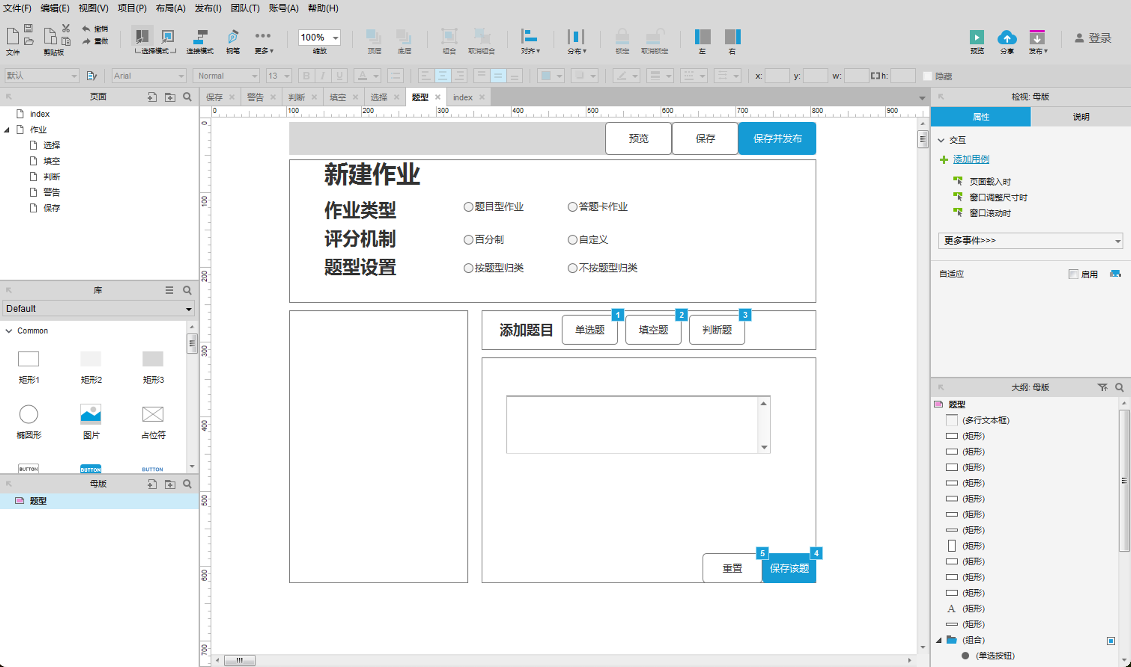
4、练习模式的用法
设计模式中装饰模式的介绍如下：
装饰（Decorator）模式的意图
- 意图：动态地给一个对象添加一些额外的职责。就增加功能来说，Decorator 模式比生成子类更为灵活
- 适用场合：1）在不影响其他对象的情况下，以动态、透明的方式给单个对象添加职责；2）当不能采用生成子类的方法进行扩充时。一种情况是，可能有大量独立扩展，每一种组合将产生大量的子类，使得子类数目呈爆炸性增长。另一种情况是因为类定义被隐藏，或类定义不能用于生成子类
装饰模式的结构：
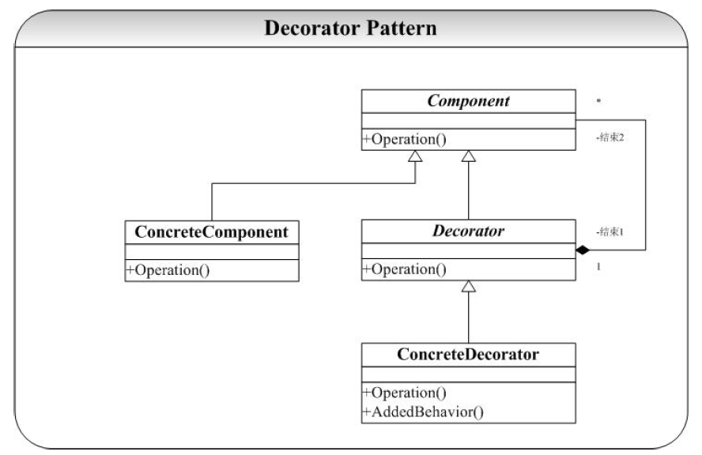
- Component：对象接口：可以给对象动态地添加职责
- ConcreteComponent：具体对象
- Decorator：维持一个指向Component对象的指针，并定义一个与Component接口一致的接口
- ConcreteDecorator：向组件添加职责
- Decorator将请求转发给它的Component对象，并有可能在转发请求前后执行一些附加的动作
装饰模式的评价：
- 使用Decorator模式可以很容易地向对象添加职责。可以用添加和分离的方法，在运行时添加和删除职责
- 使用Decorator模式可以很容易地重复添加一个特性，而两次继承则极容易出错
- 避免在层次结构高层的类有太多的特征：可以从简单的部件组合出复杂的功能。具有低依赖性和低复杂性
- 缺点：Decorator与Component不一样，使用装饰时不应该依赖对象标识；有许多小对象
基于上述内容，定义两类装饰器（在有的书也称为拦截器），前装饰器和后装饰器。前装饰器在执行Component的Operation()之前执行装饰操作，后装饰器在Operation()之后执行装饰操作。根据下述要求写出程序（可用任意面向对象语言实现）：
定义考试成绩类Score，保存考试成绩，并可报告(report)成绩情况。如果直接告诉成绩（例如65分），家长比较失望；加一个前装饰器，先告诉家长，这次考试比上次增加了几分，家长会容易接受一点；加一个前装饰器，告诉家长，这次考试最高成绩比自己的成绩只高一点，家长会比较高兴；加一个后装饰器，告诉家长，这次考试班级排名前列，家长就比较满意。

// 定义接口 Component
public interface IScore {
void Report();
}

// ConcreteComponent
public class Score : IScore {
private int value;

public Score(int value) {
this.value = value;
}

public void Report() {
Console.WriteLine($"成绩是：{value}分");
}
}

// 装饰器基类 Decorator
public abstract class ScoreDecorator : IScore {
protected IScore wrappedScore;

public ScoreDecorator(IScore score) {
wrappedScore = score;
}

public virtual void Report() {
wrappedScore.Report();
}
}

// ConcreteDecorator 前装饰器，比上次考试增加了分数
public class ImprovedScoreDecorator : ScoreDecorator {
private int improvement;

public ImprovedScoreDecorator(IScore score, int improvement) : base(score) {
this.improvement = improvement;
}

public override void Report() {
Console.WriteLine($"比上次考试增加了{improvement}分。");
base.Report();
}
}

// ConcreteDecorator 前装饰器，最高分比自己的分数高一点点
public class CloseToTopScoreDecorator : ScoreDecorator {
public CloseToTopScoreDecorator(IScore score) : base(score) {
}

public override void Report() {
// 假设最高分是100分
Console.WriteLine($"这次考试最高成绩比自己的成绩只高一点。");
base.Report();
}
}

// ConcreteDecorator 后装饰器，班级排名前列
public class HighRankScoreDecorator : ScoreDecorator {
public HighRankScoreDecorator(IScore score) : base(score) {
}

public override void Report() {
base.Report();
Console.WriteLine("这次考试班级排名前列。");
}
}

class Program {
static void Main(string[] args) {
IScore score = new Score(65); // 原始成绩

// 加装饰器
score = new ImprovedScoreDecorator(score, 5); // 增加了5分
score = new CloseToTopScoreDecorator(score); // 最高分比自己的高一点点
score = new HighRankScoreDecorator(score); // 班级排名前列

score.Report(); // 输出装饰后的成绩报告
}
}
